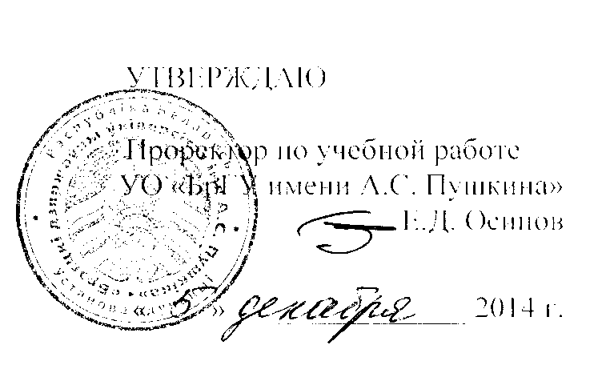

АКТ

о практическом использовании результатов НИР «Научно-методические

основы разработки и внедрения электронного учебно-методического комплекса по подготовке психологов и социальных педагогов к работе с семьей»

(№ госрегисграции 20121977).

в учебном процессе кафедры психологии психолого-педагогического факультета БрГУ.

Настоящий акт составлен об использовании учебном процессе разработки «Электронный учебно-методический комплекс по подготовке психологов и социальных педагогов к работе с семьей» (справочно- информационный модуль), подготовленного при выполнении темы НИР «Научно-методические основы разработки и внедрения электронного учебно- методического комплекса по подготовке психологов и социальных педагогов к работе с семьей»

(№ ГР 20121977).

Комиссия в составе Е.И. Медвецкой, Г.В. Лагонды, С.Е. Ящук настоящим подтверждает, что на кафедре психологии психолого-педагогического факультета БрГУ осуществлено внедрение в учебный процесс разработки «Электронный учебно-методический комплекс по подготовке психологов и социальных педагогов к работе с семьей» (справочно-информационный модуль), подготовленной Н.И. Олифирович, С.И. Копевой. Г.И. Малейчуком, И.Д. Громовой, М.Л. Белановской, Ю.М. Солодухой, Т.Е. Яценко при выполнении НИР «Научно-методические основы разработки и внедрения электронного учебно-методического комплекса по подготовке психологов и социальных педагогов к работе с семьей» (№ГР 20121977).

Разработка была использована при проведении курсов «Практика работы психолога с субъектами образования» и «Семейное консультирование» и «проходившего с сентября по декабрь 2014 года в учреждении образования «Брестский государственный университет» на кафедре психологии психолого- педагогического факультета. Использование разработки позволило ознакомить 25 студентов 4 курса специальности 1-23 01 04 I Психология с современными технологиями психологической помощи семье. Студенты усвоили теоретический материал, направленный на развитие профессиональных компетенций в области работы с семьей и детьми, получили конкретные знания и умения в области семейного консультирования.

Члены комиссии:



Зав. кафедрой психологии БрГУ

К.И.Медведская



Г.В.Лагонда

Кандидат психологических наук, доцент

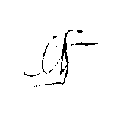

С.Е.Я щук

Кандидат психологических наук, доцент

ОПИСАНИЕ ОБЪЕКТА ВНЕДРЕНИЯ

Разработка «Электронный учебно-методический комплекс но подготовке психологов и социальных педагогов к работе с семьей» (справочно- информационный модуль).

1. Целью являлись разработка справочно-информационного модуля ЭУМК по подготовке психологов и социальных педагогов к работе с семьей. Предложенные материалы позволяют подготовить будущих психологов и социальных педагогов к семейной диагностике и семейному консультированию.
2. Разработчики:

Олифирович П.П.. доцент кафедры возрастной и педагогической психологии

БГПУ

Коптева С.П.. проректор по учебной, социальной и воспитательной работе

БГПУ

Малейчук Г.И. доц. кафедры пснхологии БрГУ им. А.С. Пушкина

Громова И.А., преподаватель кафедры возрастной и педагогической психологии БГПУ

Солодуха Ю.М.,аспирант Национального института образования

Белановская М.Л., аспирант БГПУ

Яценко Т.Е. преподаватель БарГУ

1. Преподаватели, использующие разработку: О.А. Пшеничная, С.Н. Донцова, В.В. Тарасов.
2. Начало использования разработки: сентябрь 2014 года.
3. Число слушателей, пользующихся разработкой: 25 студентов 4 курса специальности «Психология».
4. Разработка рекомендована к внедрению на заседании кафедры от 18.09.2014 . протокол № 2.

